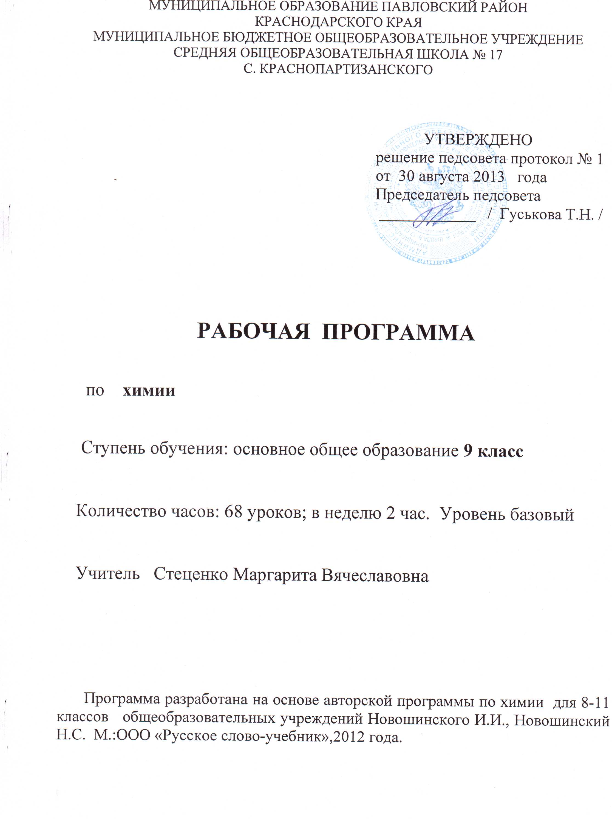

ПОЯСНИТЕЛЬНАЯ ЗАПИСКА
Рабочая программа разработана на основе авторской программы по химии для
общеобразовательных учреждений, авторы: Новошинский И.И., Новошинская Н.С. М.: ООО «Русское слово – учебник», 2012 г.

Таблица тематического распределения количества часов

№ | Разделы, темы. | Количество часов
№ | Разделы, темы. | Авторская  программа | Рабочая  программа
1. | Повторение некоторых вопросов курса химии 8 класса | 2ч. | 3ч.
2. | Тема 1. Окислительно-восстановительные реакции. | 4ч. | 4ч.
3. | Тема 2. Периодический закон и периодическая система элементов Д.И. Менделеева - основа изучения и предсказания свойств элементов и их соединений. | 4ч. | 4ч.
4. | Тема 3. Водород и его важнейшие соединения. | 7ч. | 7ч.
5. | Тема 4. Галогены. | 5ч. | 5ч.
6. | Тема 5. Скорость химических реакций. | 2ч. | 2ч.
7. | Тема 6. Подгруппа кислорода. | 8ч. | 8ч.
8. | Тема 7. Подгруппа азота. | 8ч. | 8ч.
9. | Тема 8. Подгруппа углерода. | 6ч. | 6ч.
10. | Тема 9. Металлы и их соединения. | 11ч. | 12ч.
11. | Тема 10. Органические соединения. | 10ч. | 10ч.
12. | Резервное время | 2ч. | 0ч.
 | Итого: | 68ч. | 68ч.

СОДЕРЖАНИЕ ОБУЧЕНИЯ.
Содержание обучения рабочей программы, перечень лабораторных, практических работ, требования к подготовке учащихся по предмету в полном объеме совпадают с авторской программой.

СПИСОК РЕКОМЕНДУЕМОЙ УЧЕБНО-МЕТОДИЧЕСКОЙ ЛИТЕРАТУРЫ:

1. И.И. Новошинский, Н.С Новошинская. Программа по химии для 8-11 классов
общеобразовательных учреждений. М.: ООО «Русское слово – учебник», 2012.
2. И.И. Новошинский, Н.С Новошинская. Химия. 9 класс. Учебник. М.: «Русское слово», 2012.
3. И.И. Новошинский, Н.С Новошинская. Сборник сам. работ по химии. М.: «Рус. слово», 2008.
4. И.И. Новошинский, Н.С Новошинская. Типы хим. задач и их решение. М.: «Рус. слово», 2011.

СОГЛАСОВАНО СОГЛАСОВАНО
Протокол заседания Заместитель директора по УР
методического объединения __________ / Титенко О.Г. /
учителей естественно-научного цикла « 30 » августа 2013 г.
от 29 августа 2013 г № 1
________ /Титенко О.Г./

